חגים ומועדים · כיתה ג' | דף סיכום
חנוכה: חג האורים
דף סיכום: חנוכה – הסיפור, הנס והמנהגים
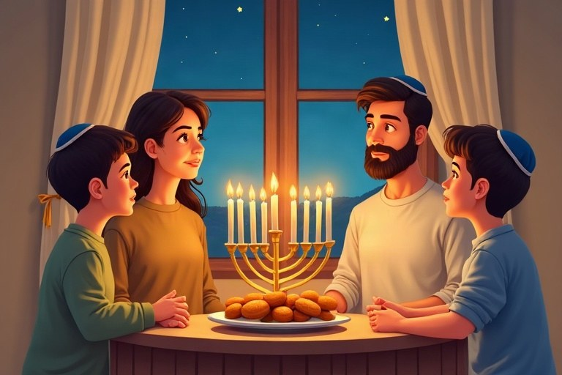
◆ מה קרה?
1. אנטיוכוס אסר לשמור מצוות וטימא את בית המקדש.
2. המכבים, בהנהגת יהודה המכבי, ניצחו וחנכו את המקדש מחדש.
3. נס פך השמן: שמן ליום אחד דלק שמונה ימים.
◆ מנהגים וסמלים
מנהג | הסבר
חנוכייה | מוסיפים נר בכל ערב, ועוד השמש
סביבון | נ ג ה פ – «נס גדול היה פה»
לביבות וסופגניות | מטוגנים בשמן, לזכר נס השמן
דמי חנוכה | מתנה קטנה לילדים

◆ ערכים
1. אומץ – מעטים מול רבים.
2. חופש לשמור על המנהגים והאמונה.
3. אור – מפיצים אותו החוצה, לכולם.
זכרו! חנוכה: כ"ה בכסלו, שמונה ימים. בכל ערב מוסיפים נר אחד, ותמיד מדליקים גם את השמש.
✏️ דוגמה פתורה: בערב הרביעי של חנוכה מדליקים ___ נרות כולל השמש.
1. בערב הרביעי מדליקים ארבעה נרות.
2. מוסיפים את השמש: ‪4 + 1 = 5‬.
התשובה: 5
בודקים את עצמנו – השלימו. היעזרו בדף הסיכום:
א. חנוכה מתחיל בכ"ה ב__________.
ב. חנוכה נמשך __________ ימים.
ג. הנר שבעזרתו מדליקים את שאר הנרות נקרא __________.
ד. על הסביבון בישראל כתוב: «נס גדול היה __________».
תשובות לבדיקה עצמית: א. כסלו · ב. שמונה · ג. שמש · ד. פה

